Comune di Trieste
PAG Progetto Area Giovani

AVVISO PUBBLICO

presentazione di proposte per
FITTKEgiovani
calendario di eventi under 35 nella sala “Arturo Fittke” per l'anno 2021

Il Comune di Trieste intende proporre anche nel 2021 un calendario di eventi a carattere prevalentemente artistico e culturale da realizzarsi nella sala espositiva comunale “Arturo Fittke” (piazza Piccola, 3), denominato FITTKEgiovani, rivolto a cittadini under 35 e coordinato dal PAG Progetto Area Giovani del Comune di Trieste.

A tal fine, saranno accolte proposte da parte di giovani dai 18 ai 35 anni o di soggetti che sviluppino azioni destinate a giovani, con la finalità di realizzare un'offerta articolata di eventi artistici e culturali, prodotti da e rivolti soprattutto alla fascia giovanile della città, nel periodo dal 1 marzo al 31 dicembre 2021.

Le proposte potranno riguardare esposizioni, incontri, animazioni, proiezioni, performances, reading, presentazioni, laboratori/workshop, mercatini, incursioni musicali e altre iniziative site specific e con contenuti e stategie innovativi.

Le proposte dovranno pervenire considerando una forma duplice, ovvero sia nella forma in presenza, anche considerando i limiti consentiti dal vigente protocollo per il contenimento della diffusione del contagio da Covid - 19, sia in un formato digitale, per poter in ogni caso presentare una garanzia di realizzazione.

Il Comune di Trieste si riserva la facoltà di revocare, modificare, sospendere o prorogare il presente avviso, dandone comunicazione con le stesse forme usate. Il presente avviso non comporta inoltre posizioni giuridiche o obblighi negoziali nei confronti del Comune di Trieste; lo svolgimento della procedura pertanto non costituisce titolo per la successiva produzione dell'evento.

DESTINATARI DEL BANDO
Le domande per FITTKEgiovani potranno essere presentate da:
- soggetti singoli di età compresa tra i 18 e i 35 anni;
- gruppi informali, comitati o associazioni con almeno 80% dei componenti di età tra i 18 e i 35 anni;
- soggetti associativi over 35 che realizzino attività rivolte al mondo giovanile.

TEMPI E TERMINI DI PRESENTAZIONE

Il calendario FITTKEgiovani sarà attivato per il periodo dal 12 aprile al 31 dicembre 2021.
Lo spazio espositivo potrà essere richiesto da 1 ad un massimo di 21 giorni, comprensivi del periodo di allestimento e disallestimento.
Le proposte dovranno pervenire entro e non oltre il 26 marzo 2021 compilando la scheda evento (all. A) scaricabile dai siti comune.trieste.it e pag.comune.trieste.it con gli allegati indicati di seguito.

CARATTERISTICHE DELLA PROPOSTA

Le proposte dovranno rivestire carattere di qualità, innovazione, originalità, sostenibilità sia organizzativa sia ambientale. Le proposte contenenti messaggi di tipo negativo, violento o contrario alle leggi vigenti, o con finalità politiche, partitiche o sindacali, non saranno prese in considerazione.
Sarà data precedenza alle proposte provenienti da soggetti accreditati al PAG Progetto Area Giovani alla data della pubblicazione del presente bando sul sito istituzionale del Comune di Trieste.
La presentazione della proposta non comporta l'automatico inserimento nel calendario FITTKEgiovani, nè per il Comune di Trieste l'instaurazione di posizioni giuridiche o un obbligo negoziale nei confronti dei richiedenti.
Gli esiti del bando verranno pubblicati sui siti comune.trieste.it e pag.comune.trieste.it.

ALTRE INDICAZIONI

Il Comune di Trieste potrà modificare il calendario FITTKEgiovani a suo insindacabile giudizio in occasione di eventi di particolare rilevanza per l'amministrazione comunale o per le attività della Consulta dei Giovani.

Ciascun beneficiario che non sia accreditato al PAG – Progetto Area Giovani del Comune di Trieste dovrà essere dotato di una copertura assicurativa R.C. contro danni a terzi relativa all'evento, assumendosi la responsabilità per eventuali danni causati a persone o all’immobile. Pertanto, una volta selezionato, il beneficiario non accreditato al PAG dovrà presentare entro 7 giorni all'ufficio PAG Progetto Area Giovani copia della polizza assicurativa R.C. per la copertura di eventuali danni riconducibili all'organizzazione e alla gestione dell'evento, ivi comprese le operazioni di allestimento/disallestimento e all'incauto utilizzo delle strutture concesse, secondo le istruzioni impartite dagli uffici in ragione della tipologia e della durata dell'evento. Rimane ferma l'intera e totale responsabilità del beneficiario sull'attività, per tutto il periodo di svolgimento, anche per gli eventuali maggiori danni eccedenti i massimali.

L'apertura al pubblico della sala è a carico del beneficiario che dovrà garantire un orario di apertura minima giornaliera di due ore. Sono inoltre a carico del beneficiario gli oneri SIAE, le dichiarazioni ENPALS e gli altri obblighi legati alla tipologia dell'evento aperto al pubblico, ove dovuti, necessari per la realizzazione dell'evento.

Il beneficiario garantisce la gratuità dell'evento organizzato. Eventuali attività di vendita al pubblico devono configurarsi come contributo libero e consapevole, di cui è obbligo dare comunicazione preventiva all'ufficio PAG Progetto Area Giovani per la necessaria autorizzazione e comunque entro la copertura delle spese di realizzazione.

PROMOZIONE

Il beneficiario sarà tenuto a dare adeguato risalto al Comune di Trieste, inserendo nel materiale promozionale online e/o offline il logo istituzionale, il logo del PAG e di FITTKEgiovani, forniti dagli uffici.
Il materiale promozionale ed eventuali comunicati stampa dovranno essere sottoposti per preventiva approvazione all’indirizzo mail fittkegiovani@comune.trieste.it
Per le iniziative superiori ai tre giorni, il beneficiario è tenuto a collocare un pannello forex 3 mm (71,4X56,8 cm) affisso alla porta d’ingresso della Sala A. Fittke, contenente i loghi del Comune di Trieste, del PAG – Progetto Area Giovani, di FITTKEgiovani e le informazioni utili, in particolare gli orari di apertura.
Il Comune di Trieste, anche attraverso il PAG – Progetto Area Giovani, promuoverà il calendario completo delle iniziative attraverso i canali istituzionali e social (pag.comune.trieste.it, artefatto.info, Facebook e Instagram Progetto Area Giovani).

ISTRUZIONI PER LA PRESENTAZIONE DELLE PROPOSTE

- Compilare, firmare digitalmente o manualmente la scheda evento (all. A) e inviarla alla mail fittkegiovani@comune.trieste.it unitamente all'informativa sulla privacy, compilata e sottoscritta (all. B) e a un documento di identità in corso di validità per la firma manuale,

ALLEGATI:
- scheda evento FITTKEgiovani.pdf (all. A)
- informativa privacy.pdf (all. B)
- condizioni di utilizzo della sala A. Fittke (all. C)
- condizioni aggiuntive in relazione alle misure di contenimento del contagio Covid – 19 (all. D)

INFORMAZIONI
PAG Progetto Area Giovani - Ufficio
Cristina Paciotta – tel. 040 675 8005 | cell. 333 6133144
Cristina Posar – tel. 040 6754663
Polo Giovani Toti
Susan Petri - tel. 040 3485818 | 347 4487964

fittkegiovani@comune.trieste.it

CARATTERISTICHE TECNICHE
La Sala “Arturo Fittke” si trova in p.zza Piccola, 3 - Trieste

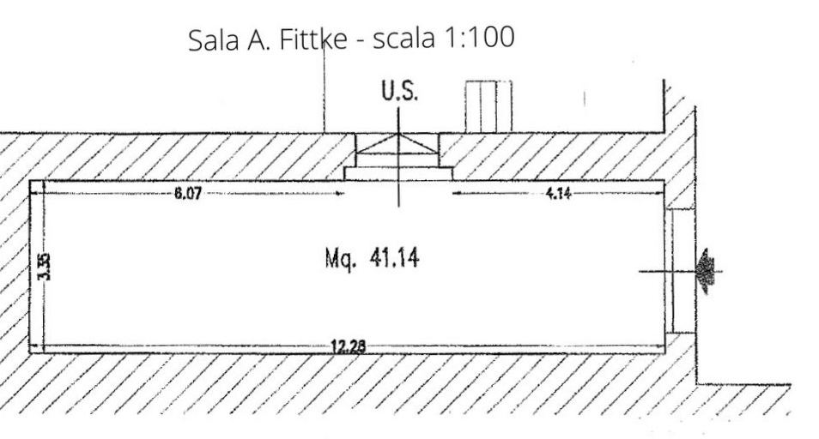
Superficie indicativa 41.14 mq
Perimetro espositivo 24 ml circa
Altezza dei pannelli a muro 2,25 m
Capienza 25 persone (3 persone per misure anti Covid - 19)
Sistema fisso di illuminazione a soffitto
Prese elettriche 3
Sistema di allarme
In eventuale dotazione: 27 sedie, 1 tavolo, catenelle e ganci per allestimenti

